**2.1计算机解决问题的过程**

**【学习目标】**

1. 通过探讨表示游戏的算法，了解使用自然语言、流程图描述算法，进一步理解三种基本结构的流程图。
2. 通过用Python语言实现游戏的研究，掌握计算机解决问题的一般过程，熟悉Python语言的开发环境，了解程序设计语言的发展。
3. 在项目活动中体验数字化学习过程，感受利用数字化工具和资源的优势。

**【**教学重点**】**算法的表示及算法的三种基本结构。

**【**教学难点**】**能够使用流程图表示算法。

**【教学过程】**

**第一课时**

**一、引入**

请同学们双击“最强大脑游戏.py”,运行程序并观察结果。

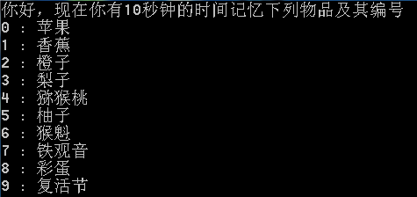

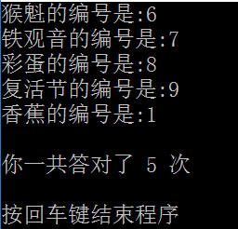

**二、算法的描述**

* 用自然语言描述算法

在教师的帮助下，学生尝试用自然语言描述“最强大脑游戏”的算法，完成下表。

|  |  |  |
| --- | --- | --- |
| 实现“最强大脑游戏”的步骤 | | |
| 环节 | 解决的问题 | 解决的步骤 |
| 出题 | 显示物品和编号10秒 | 1. |
| 2. |
| ...... |
| 答题 |  |  |
| 输出结果 |  |  |

师生活动：

1. 教师分析问题，学生思考实现“最强大脑游戏”的步骤；
2. 教师举例生活中存在的算法，讲解算法的含义，学生理解相关内容；
3. 学生尝试用自然语言描述“最强大脑”游戏的算法；
4. 教师给出正确的算法描述，点评几个学生的描述结果。

* 用流程图描述算法

在学生用自然语言描述“最强大脑”游戏的基础上，尝试用流程图来描述。

师生活动：

1. 教师讲解流程图描述算法的相关知识；
2. 学生尝试用流程图描述“最强大脑”游戏的算法，画出流程图；
3. 教师给出完整正确的流程图，点评几个学生的流程图。

**第二课时**

**一、引入**

回顾上节课内容，给出“最强大脑游戏”的流程图。

流程图一般不能直接在计算机上运行，这时需要使用一种计算机能理解的程序设计语言将算法表达成程序。

1. **用Python语言实现游戏**

* 运行程序

1.教师介绍Python的安装，运行环境；

2.教师给出已经编写好的程序代码，学生粘贴代码到IDLE中，运行代码。注意观察在IDLE环境中运行和上一节课直接双击运行结果的差异。

import random

import time

import os

print("你好，现在你有10秒钟的时间记忆下列物品及其编号")

things=["苹果","香蕉","橙子","梨子","猕猴桃","柚子",

"猴魁","铁观音","彩蛋","复活节"]

for i in range(10):

print(i,":",things[i])#在屏幕上显示编号及物品

time.sleep(10) #延时10秒

os.system("cls") #清屏幕，隐去编号及物品

n=0 #记录答对的题数，初值为0

t2=random.sample(things,5)#随机抽出5个物品

for i in t2: #出5题

ans=int(input(i + "的编号是:"))#输入编号答题

if i==things[ans]:

n=n+1 #如果回答正确，答对的题数加1

print("\n你一共答对了",n,"次")#屏幕显示答对的题数

input("\n按回车键结束程序")

* 借助流程图分析代码

1.请同学们找出最强大脑流程图中的处理框；

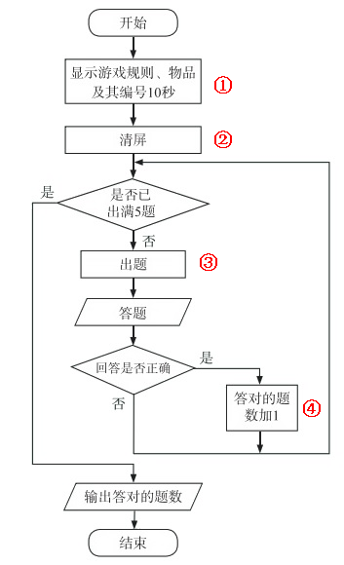

2.阅读程序，并尝试找出处理框对应的代码。

|  |  |
| --- | --- |
| 处理框 | 对应代码 |
| ① | print("你好，现在你有10秒钟的时间记忆下列物品及其编号")  things=["苹果","香蕉","橙子","梨子","猕猴桃","柚子",  "猴魁","铁观音","彩蛋","复活节"]  for i in range(10):  print(i,":",things[i])  time.sleep(10) |
| ② | os.system("cls") |
| ③ | t2=random.sample(things,5)  for i in t2:  ans=int(input(i + "的编号是:"))  注：此段程序既包含了出题，也包含了答题 |
| ④ | n=n+1 |

* 修改部分代码

学生尝试自行修改部分代码，观察程序运行的变化。

例如：

|  |  |  |
| --- | --- | --- |
| 原代码 | 修改过的代码 | 程序运行的变化 |
| time.sleep(10) | time.sleep(5) | 延时改为5秒 |
| print("你好，现在你有10秒钟的时间记忆下列物品及其编号") | print("你好，现在你有5秒钟的时间记忆下列物品及其编号") | 提示的文字改变了 |
| t2=random.sample(things,5) | t2=random.sample(things,3) | 随机出3题 |
|  |  |  |